ИНФОРМАЦИЯ
ПО ПРИЛОЖЕНИЕ № 4
ОТ НАРЕДБА № 2 НА КФН ЗА ПЪРВОНАЧАЛНО И ПОСЛЕДВАЩО РАЗКРИВАНЕ НА ИНФОРМАЦИЯ ПРИ ПУБЛИЧНО ПРЕДЛАГАНЕ НА ЦЕННИ КНИЖА И ДОПУСКАНЕ НА ЦЕННИ КНИЖА ДО ТЪРГОВИЯ НА РЕГУЛИРАН ПАЗАР
КЪМ 30.06.2024 г.
ОТНОСНО „ЛОМСКО ПИВО” АД, гр. СОФИЯ

  - Промяна на лицата, упражняващи контрол върху дружеството
Към 30.06.2024 г. не съществуват физически и юридически лица, които упражняват контрол върху дружеството по смисъла на ЗППЦК. Към 30.06.2024 г. лицата, които притежават над 5 на сто от акциите с право на глас в общото събрание на акционерите на „ЛОМСКО ПИВО” АД са:
Наименование на акционер | Брой притежавани акции | Процент от капитала
Благой Димитров Филев | 760 165 | 16,89 %
Малин Христов Езекиев | 1 488 200 | 33,07%
БГ ТОМИ ЕООД чрез съдия – изпълнител Петя Александрова Тодорова | 563 508 | 12,52 %
Дорета Димитрова Симеонова | 237 680 | 5,28%
Други физически и юридически лица | 1 450 447 | 32,24 %

  - Откриване на производство по несъстоятелност за дружеството или за негово дъщерно дружество и всички съществени етапи, свързани с производството до обявяване на дружеството в несъстоятелност
През отчетния период не е откривано производство по несъстоятелност за „ЛОМСКО ПИВО” АД.

  - Сключване или изпълнение на съществени сделки
В периода 01.01.2024 – 30.06.2024 г. „ЛОМСКО ПИВО” АД не е сключвало сделки, които водят или може основателно да се предположи, че ще доведат до благоприятна или неблагоприятна промяна в размер на 5 или повече на сто от приходите или печалбата на дружеството, от друг финансов показател, както и пазарната цена на издадените акции от „ЛОМСКО ПИВО” АД.

  - Решение за сключване, прекратяване и разваляне на договор за съвместно предприятие
През отчетния период не е приемано решение за сключване, прекратяване и разваляне на договор за съвместно предприятие от „ЛОМСКО ПИВО” АД.

  - Промяна на одиторите на дружеството и причини за промяната
През отчетния период не е извършена промяна на одиторите на дружеството.
На редовното годишно общо събрание, проведено на 28.06.2024 г., за проверка и заверка на годишния финансов отчет на „ЛОМСКО ПИВО“ АД за 2024 г. е избран Пламен Кирилов Ангелов, регистриран одитор № 0316/1995 г., чрез предприятието на регистрирания одитор „Ангелов одитинг“ ООД, ЕИК 111018844.
  - Образуване или прекратяване на съдебно или арбитражно дело, отнасящо се до задължения или вземания на дружеството или негово дъщерно дружество, с цена на иска най-малко 10 на сто от собствения капитал на дружеството
През отчетния период не е образувано или прекратено арбитражно дело, отнасящо се до задължения или вземания на дружеството или негово дъщерно дружество, с цена на иска най-малко 10 на сто от собствения капитал на „ЛОМСКО ПИВО” АД.

  - Покупка, продажба или учреден залог на дялови участия в търговски дружества от емитента или негово дъщерно дружество
През отчетния период не е извършвана покупка, продажба или учредяване на залог на дялови участия в търговски дружества от „ЛОМСКО ПИВО” АД.

  - Други обстоятелства, които дружеството счита, че биха могли да бъдат от значение за инвеститорите при вземането на решение да придобият, да продадат или да продължат да притежават публично предлагани ценни книжа
Дружеството счита, че всички обстоятелства, които биха могли да бъдат от значение за инвеститорите при вземането на решение да придобият, продадат или продължат да притежават акции са разкрити публично на КФН, БФБ и обществеността чрез системите Е-регистър, Екстри Нюз и бюлетина на Инвестор.БГ, както са оповестени и на електронната страница на дружеството – https://lomskopivo.com/investors/.

  - Движение на цената на акциите на дружеството за периода 01.01.2024 г. – 30.06.2024 г.

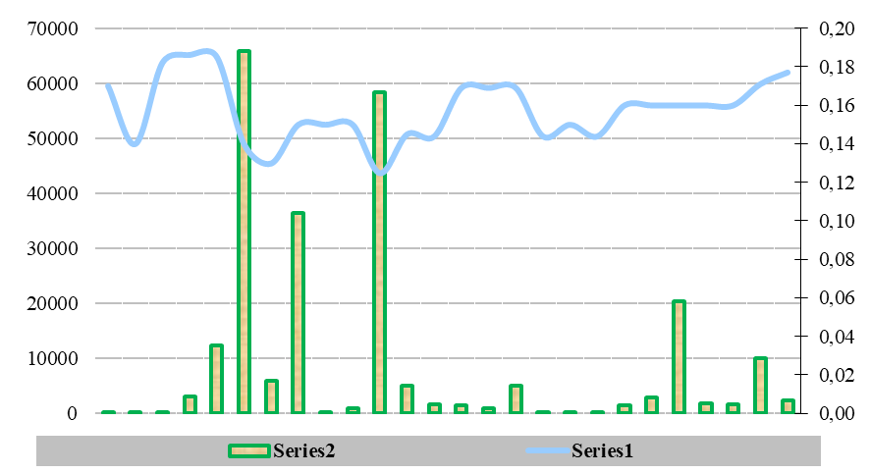

Информация по чл. 12, ал. 1, т. 2 от НАРЕДБА № 2 от 09.11.2021 г. за първоначално и последващо разкриване на информация при публично предлагане на ценни книжа и допускане на ценни книжа до търговия на регулиран пазар

Електронна препратка към мястото на интернет страницата на публичното дружество, където е публикувана вътрешната информация по чл. 7 от Регламент (ЕС) № 596/2014 на Европейския парламент и на Съвета от 16 април 2014 г. относно пазарната злоупотреба (Регламент относно пазарната злоупотреба) и за отмяна на Директива 2003/6/ЕО на Европейския парламент и на Съвета и директиви 2003/124/ЕО, 2003/125/ЕО и 2004/72/ЕО на Комисията (ОВ, L 173/1 от 12 юни 2014 г.) (Регламент (ЕС) № 596/2014) относно обстоятелствата, настъпили през отчетния период или електронна препратка към избраната от емитента информационна агенция или друга медия, чрез която дружеството оповестява публично вътрешната информация.

През периода 01.01.2024 г. – 30.06.2024 г. „ЛОМСКО ПИВО” АД оповестява вътрешна информация чрез информационната платформа investor.bg, достъпна на адрес https://www.investor.bg/bulletin/index/1/709/0/0/0/1/, както и на корпоративната страница на дружеството, на електронен адрес - https://lomskopivo.com/investors/

30.07.2024 г.
За „ЛОМСКО ПИВО” АД: ………………………

Красимира Петрова
/Изпълнителен директор/

